(博士学位論文発表要旨)
Observational Studies of Substorm Initiation Processes
和訳：サブストーム開始を担う磁気圏プラズマ過程の観測的研究

東京大学大学院理学系研究科地球惑星科学専攻
齋藤実穂 (msaito@stp.isas.jaxa.jp)

研究の背景と問題
磁気圏は、太陽風から磁場・粒子エネルギーを取り込み、それを間欠的かつ急激に放出する性質を持っている。この一連の過程はサブストームと呼ばれ、この中で起きる急激な状態の遷移が「サブストームの開始」である。 サブストームの開始は、 オーロラを発達させ、地上や磁気圏での磁場の乱れ、粒子加熱・加速、プラズマ放出など活発で多様な現象を引き起こす。
磁気圏近尾部(X~-10 Re, Re=地球半径)では、サブストームが開始すると、磁場の双極子化、プラズマの高速流、磁場擾乱といった特徴が観測される。サブストームの開始メカニズムを説明する説には、「磁力線再結合」が担っているとする説と、「近尾部のプラズマ不安定」が担うという主に２つの説がある。サブストーム開始時には、「磁力線再結合」も「近尾部のプラズマ不安定」も起こっていることは、これまでの磁気圏観測から推測されている。しかし、この２つの過程が、どちらが先に起こるのかというタイミングの問題と因果関係の問題がある。
研究目的と結果
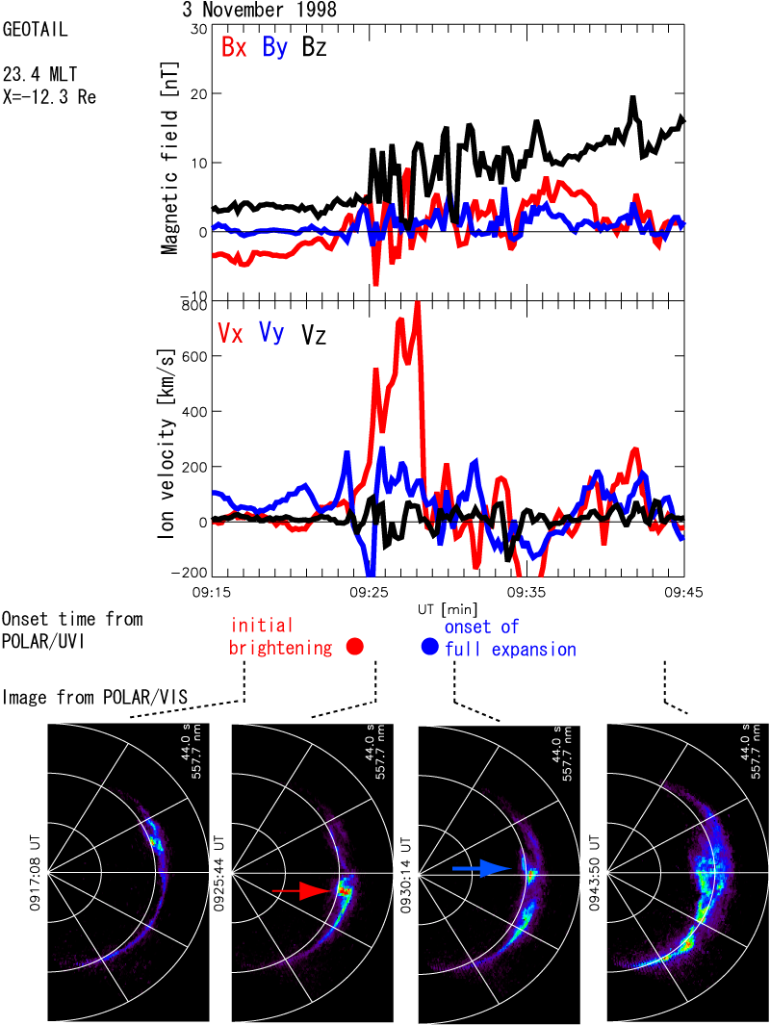
本論文では、「サブストームの開始過程の解明」を目的として、これまで観測的な盲点であった近尾部磁気赤道面のサブストーム開始時の物理過程を調べた。観測データは、Geotail衛星（磁気圏）とPolar衛星（オーロラ）を用いた。主要な結果は、以下の３点である。
図1：近尾部赤道面とオーロラの観測。

（１）サブストーム開始の２段階性の解析
もしも、「近尾部でプラズマ不安定が起きて、その後、擾乱が尾部に伝わり、磁力線再結合を起こし、高速流が生成する」というシナリオが正しければ、オーロラは、２段階で発達するという予想を立てることができる。その２段階の時間差は、磁気圏で、磁気音波が尾部に伝わり、高速流の速度で近尾部に帰ってくる時間なので、５分程度なはずである。実際、Polar衛星が観測したオーロラの時間差を調べると、Geotail衛星が近尾部赤道面で観測した6つのサブストーム（磁場双極子化）のイベントのうち、３つは、予想される５分程度の時間差を持って２段階に発達していた [図1]。その３例のうち、２例で,Geotailは、２段階目のオーロラに対応するタイミングで高速流を検出した。この５分程度の時間差をもつサブストーム開始の２段階性は、近尾部のプラズマ不安定の存在と尾部方向に伝播するFast波の存在を示唆している。それらを調べたのが以下２つの研究である。

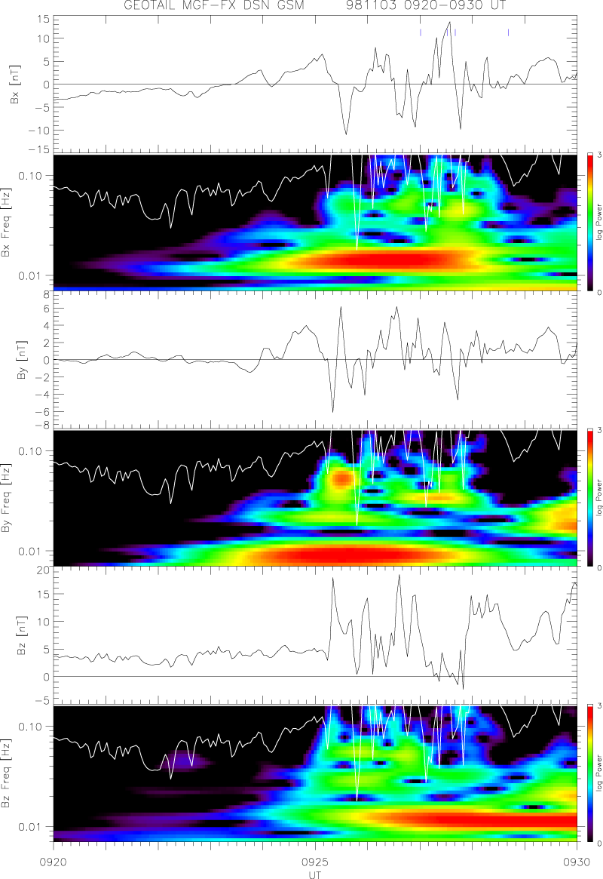
- 磁気流体波の分析手法の開発 [Saito et al., JGR in press, 2008]
図2：サブストーム開始前後の磁場のウェーブレット解析。
以前から、サブストームの開始直前には、近尾部で磁気流体波に対応する低周波の磁場変動[図2]が観測されることは知られていたが、そのモードや伝播方向などの性質に関する情報は、従来の解析手法では推定できなかった。そこで、Geotail衛星の磁場とプラズマデータを組み合わせて解析することで、低強度の低周波(0.007-0.015Hz)磁場変動の波のモード、波数などを推定する手法を新たに開発した。この手法は、低周波では磁場とイオン速度の一次の摂動が波数と背景磁場の非一様性のパラメータで関係づけられることを利用している。波のモードだけでなく、背景のプラズマ速度を用いてドップラーシフトを補正し、波の伝播方向を求めることに初めて成功した。その結果、この周波数帯の磁気流体波は、サブストーム開始直前にSlow波、オーロラ擾乱開始時に尾部方向に伝わるFast波であることがわかった。

（３）バルーニング波の検出 [Saito et al., GRL, 2008]
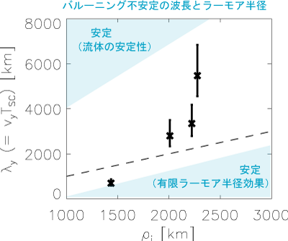
磁気流体不安定の一つであるバルーニング不安定は、サブストーム開始の引き金（トリガー）として提案されているが、その存在は観測的に確認されていない。バルーニング不安定がおこると、磁力線の曲率を東西方向に非一様に歪曲させる。Geotail衛星の磁場とプラズマデータを合わせて分析することで、その存在と波長を導出する方法を開発した。Geotail衛星が近尾部赤道面でサブストーム開始を観測した６イベントを調べ、そのうち４例でバルーニング不安定の存在を検出した。その波長は、理論予想によくあうことを確認した[図3]。

まとめ
図3：観測されたバルーニング不安定の波長。
近尾部赤道面における高速流と波の解析から、サブストームの開始過程について、わかったことをまとめると、

- サブストーム開始の２段階性の解析は、「近尾部でプラズマ不安定がおこり、それが尾部に伝わり高速流（磁力線再結合）を形成する」というシナリオを裏付けた。

- 磁気流体波の分析手法を構築し、サブストーム開始直前の近尾部赤道面の波の性質を明らかにした。

- サブストーム開始を担うプラズマ不安定の有力な候補であるバルーニング不安定を磁気圏尾部で初めて検出した。

